Dzień Dobry.
Dzisiejszy temat: „Mała orkiestra”.
- Zaczynamy od ćwiczeń przy piosence: ”Głowa, ramiona, kolana, pięty”, zaproście do zabawy rodziców, rodzeństwo.
https://www.youtube.com/watch?v=30BVfTvlsrE
- Obejrzyjcie instrumenty muzyczne, nazwy ich podzielcie na sylaby rytmicznie klaszcząc.

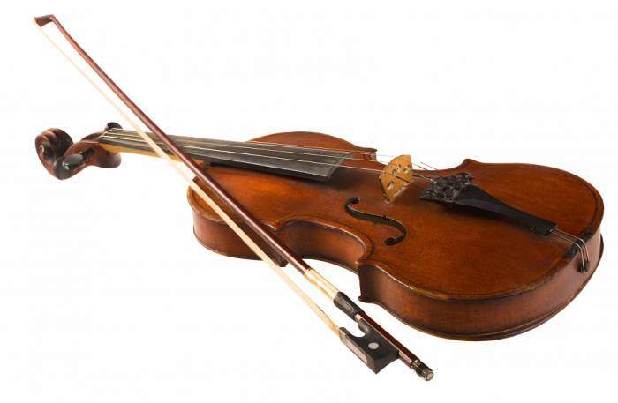
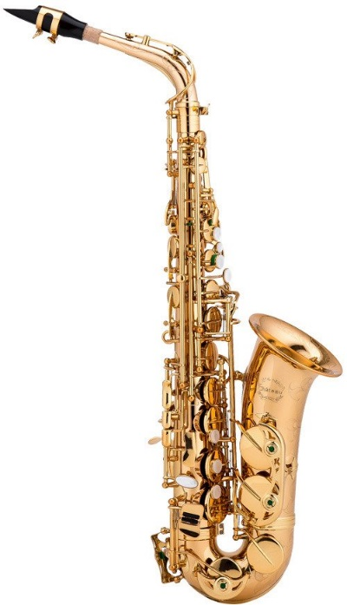

SAKSOFONźródło(fxmusic.com.pl)
SKRZYPCE (ŹródłoPordu)
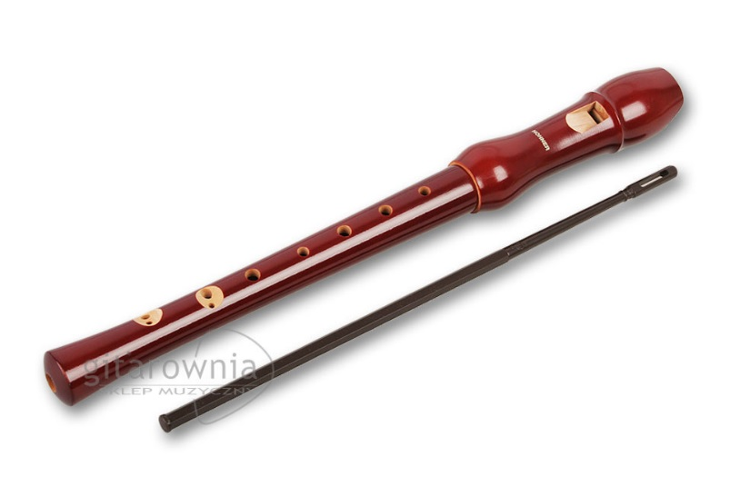FLET (źródło: gitarownia.pl)

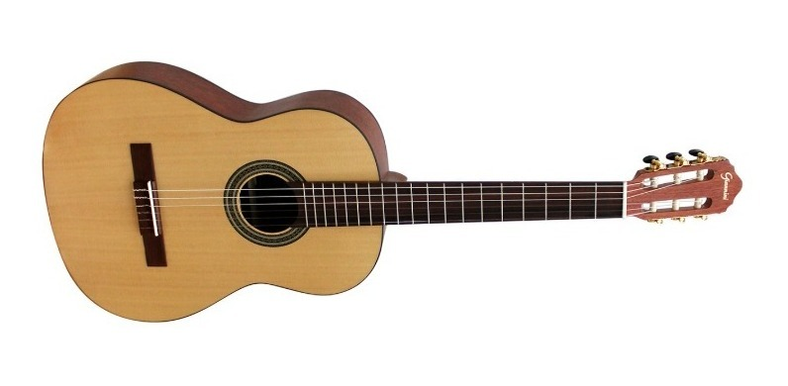GITARA:(źródło producto.mercadolive.com.br)

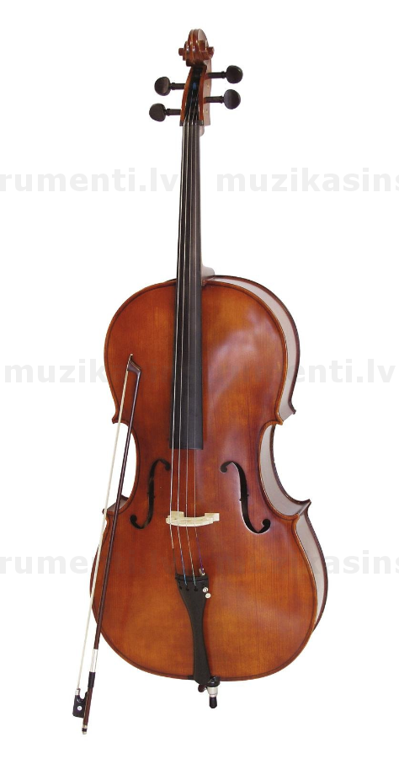WIOLONCZELA(źródło: muzikasinstrumenti.lv)

- Zapraszam na chwilkę relaksu.
- „Pląsy muzyczne” – zabawa relaksacyjna, będziecie wykonywać masaż pleców osoby siedzącej przed sobą zgodnie z instrukcją
- Idą słonie (na plecach kładziemy na przemian całe dłonie), potem konie (piąstki), panieneczki na szpileczkach (palce wskazujące) z gryzącymi pieseczkami (szczypanie). Świeci słonko (zataczamy dłońmi kółka), płynie rzeczka (rysujemy linię), pada deszczyk (naciskamy wszystkimi palcami). Czujesz dreszczyk? (łaskoczemy)

- Wykonajcie zadania Karta Pracy4- str. 17.
- W białych zeszytach proszę narysować po 5 rzeczy na literki „F” i „H”

Dziękuję.

